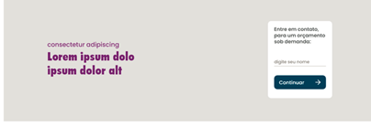

CaaS – Certificate as a Service

Entre em contato para uma proposta personalizada

**O primeiro certificado digital**

**por mensalidade do Brasil.**

**Automatize a compra, renovação e o gerenciamento dos certificados da sua empresa**

O CaaS CertiSign é um serviço de **certificados digitais por mensalidade** com **renovação automática** e **gerenciador integrado** para a administração de todo o ciclo de vida dos produtos e gestão financeira.

|  |  |  |  |
| --- | --- | --- | --- |
| Uso **ilimitado** dos certificados. | **Renovação automática** – basta um clique. | Para hierarquias  **ICP-Brasil** e **Corporativa**. | **Dashboard** com ciclo de vida e parte financeira. |

**Melhore a eficiência de toda empresa, evite perda de produtividade e atrasos por falta de renovação**

* **Gestão unificada e automatizada:** esqueça planilhas e controles manuais. Por meio de um único sistema, compre e solicite a **renovação automática** dos certificados - sem burocracia.
* **Administração financeira:** todas as notas e faturamentos podem ser acompanhados na plataforma, facilitando a organização e planejamento financeiro da empresa.
* **Flexibilidade**: disponível nas versões **nuvem**, computador, cartão, token ou HSM, sendo possível trocar o tipo de armazenamento entre as renovações.

**Os planos são customizáveis. Escolha uma das opções e adicione funcionalidades, como a de gerenciamento de certificados digitais do legado.**

|  |  |  |
| --- | --- | --- |
| **Premium**  Atendimento padrão  11/5 | **Platinum**  Atendimento diferenciado 8/7 | **Black**  Atendimento exclusivo  24/7 |

**Entre em contato e receba uma proposta personalizada**

